Pressmeddelande 2007-07-17
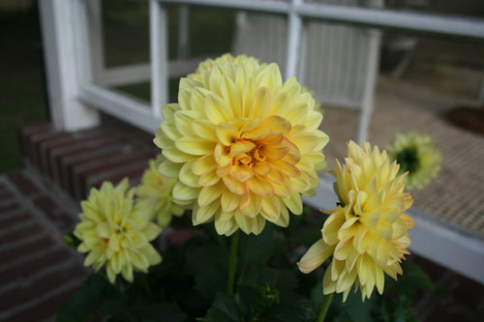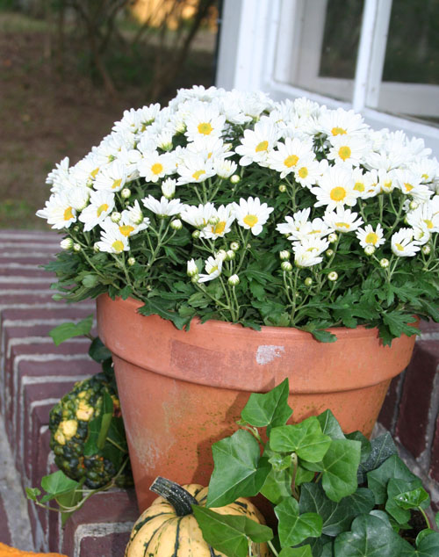
Månadens Blomma – augusti 2007
- dahlia och boll-krysantemum
Månadens blomma i augusti har blivit dahlia och boll-krysantemum. Det är två växter med stor karaktär och perfektionism.
Dahlia och boll-krysantemum
Här har vi två växter som uttrycker stor och snillrik perfektionism.
När det gäller boll-krysantemum är det ofta plantan i sin helhet som känns symetriskt och perfekt. För dahlians del är det själva blomman som får representera det perfekta. Att rycka bort ett kronblad från en dahlia kan störa bilden av och intrycket från den perfekta formen på dahlians blomma.
Trots all perfektionism tycker vi inte att du ska låta dig skrämmas av ordningen och redan i naturen utan låt dig inspireras i stället.
Skapa rum, pryda balkonger, dekorera entréer och mycket annat. Du får mycket för pengarna och det fyller ut tomrummet där frodiga sommarplantor tidigare har prunkat.
Dahlia
- Plantera ut i början av juni eller då du är säker på att det inte blir mer frost.
- Placera på en ljus växtplats i välgödslad och väldränerad jord.
- Vattnas regelbundet men oftare under varmare delar av sommaren.
- Gödsla med långtidsverkande näring.
- Kan med fördel snittas av och användas som snittblomma i vas men bör stå och dricka vatten i ett par timmar om den skall användas i stickmassa.
Boll-krysantemum
- Placering i sol men klarar halvskugga.
- Vid plantering i kruka behöver du lecakulor och sandblandad jord, rik på näring.
- Glömmer man att vattna hänger knopparna och blir snabbt bruna. De kan falla av och blomningen stanna upp så sörj för regelbunden vattning.
För publicering i augusti 207
För mer information kontakta:
Blomsterfrämjandet| Telefon 08-787 5390 | Fax 08-787 5391
www.blomsterframjandet.se | info@blomsterframjandet.se

